Usina de Projetos Experimentais (UPX 2)
Projeto – Relatório final

IDENTIFICAÇÃO
N^{O} | NOME | E-mail | Telefone
248182 | Gabriel Formigoni Pereira | gabrielformigoni15@gmail.com | 15991103840
248245 | Guilherme Januário Serafim | gs378502@gmail.com | 15998554581
248172 | João Pedro de Almeida Lagemann | joao.lagemann@gmail.com | 15988085892
248224 | Mateus Pasquotto Lulia Bellotto | mateusplb27@gmail.com | 15998208674
248165 | Yan Mielke Aletaif | Iianaletaif@gmail.com | 40485265885

TÍTULO:
______EcoWare____________________________________________________________

LÍDER DO GRUPO:
______João Pedro de Almeida Lagemann________________________________________

ORIENTADOR(A):
______Isaias Aguiar Goldschmidt_______________________________________________

Data da Entrega: 22/09/2024

___________________________________
Visto do(a) Orientador(a)



Usina de Projetos Experimentais

GABRIEL FORMIGONI PEREIRA
GUILHERME JANUÁRIO SERAFIM
JOÃO PEDRO DE ALMEIDA LAGEMANN
MATEUS PASQUOTTO LULIA BELLOTTO
YAN MIELKE ALETAIF

TÍTULO DO TRABALHO: EcoWare

Sorocaba/SP
2024
Gabriel Formigoni Pereira
Guilherme Januário Serafim
João Pedro De Almeida Lagemann
Mateus Pasquotto Lulia Bellotto
Yan Mielke Aletaif

TÍTULO DO TRABALHO: EcoWare

Primeira parte do projeto experimental apresentado ao Centro Universitário Facens, como exigência parcial para a disciplina de Usina de Projetos Experimentais (UPX).

Orientador: Prof. _______________

Sorocaba/SP
2024
SUMÁRIO

1 OBJETIVO GERAL 3
2 OBJETIVOS ESPECÍFICOS 3
3 JUSTIFICATIVA 3
4 REVISÃO DE LITERATURA E ESTADO DA ARTE 4
5 MATERIAIS E MÉTODOS 5
5.1 Proposta final 5
5.1.1 Orçamento 6
5.1.2 Retorno esperado 7
6 VALIDAÇÃO 8
6.1 Procedimento 8
6.2 Resultados 8
7 CONCLUSÃO 8
ANEXO I - MAPA DE EMPATIA 9
ANEXO II – ÁRVORE DE PROBLEMAS 9
REFERÊNCIAS 11

1 OBJETIVO GERAL
O objetivo geral deste trabalho é reutilizar a água da chuva, captada por meio de um telhado verde instalado em granjas ou estufas, para reduzir o consumo de água pré-tratada. Além disso, está planejada a instalação de outras fontes de energia limpa, visando promover a sustentabilidade e automatizar as operações da granja ou estufa com uso de sensores e controladores.

2 OBJETIVOS ESPECÍFICOS

O escopo deste projeto consiste em:
• Construir um telhado verde para filtrar a água da chuva e melhorar o microclima da granja.
• Projetar e instalar um sistema de captação de água da chuva diretamente do telhado verde, direcionando-a para um reservatório.
• Construir um reservatório com capacidade suficiente para armazenar a água captada.
• Instalar sensores de nível no reservatório para monitorar o volume de água armazenada.
• Instalar sensores de temperatura na granja para monitorar as condições ambientais internas.
• Projetar e implementar um sistema de distribuição da água armazenada para uso em atividades que não exigem água tratada.
• Aumentar a captação de energia limpa por meio de painéis solares, turbinas eólicas e possivelmente biocombustível.
• Deixar espaço para implementação de novas funções, de acordo com a vontade do cliente.

3 JUSTIFICATIVA
Diante da crescente escassez hídrica e do elevado consumo de água na agricultura, a busca por soluções sustentáveis torna-se imperativa. Este projeto propõe a criação de uma granja autossustentável, capaz de reduzir significativamente o consumo de água tratada por meio da captação e reutilização da água da chuva. A combinação de tecnologias inovadoras, como o telhado verde e a automação, otimiza o sistema, permitindo um gerenciamento mais eficiente da água e contribuindo para a preservação dos recursos naturais. Além disso, o projeto apresenta potencial para a implementação de novas funcionalidades, como a instalação de placas solares e turbinas eólicas, visando a geração de energia limpa e a redução da dependência de fontes não renováveis.

4 REVISÃO DE LITERATURA E ESTADO DA ARTE

Ao longo dos anos, a escassez de água, as mudanças climáticas, o consumo excessivo de energia em equipamentos de controle climático e a necessidade de proporcionar maior conforto a animais em granjas sem o uso intensivo de recursos escassos tornaram-se temas centrais em diversas discussões. O grande desafio, portanto, reside em como conter o crescimento desproporcional desses problemas, de forma a promover um uso mais eficiente e sustentável dos recursos naturais.
Segundo a Rádio Nacional (2023), cerca de 40% de toda a água potável no Brasil é desperdiçada, devido a fatores como vazamentos, ligações clandestinas, erros de medição, além do uso inadequado de água potável em setores que não necessitam dela. Nas regiões Norte e Nordeste do país, a situação é ainda mais alarmante: a cada 4 litros de água distribuídos, pelo menos 3 litros são desperdiçados. De acordo com Luana Pretto, presidente-executiva do Trata Brasil, toda essa água desperdiçada poderia abastecer o dobro da população atualmente sem acesso a água, que soma cerca de 33 milhões de brasileiros. Esses números preocupantes tendem a aumentar anualmente, agravando os impactos no ecossistema.
Além disso, o uso de energia elétrica para climatização tem demonstrado tendência de crescimento. Segundo EPE (2024), mais de 47,8 mil GWh foram consumidos apenas por aparelhos de ar-condicionado e similares. Em países de clima tropical, como o Brasil, o uso desses equipamentos é indispensável, tanto em residências quanto em setores empresariais e agrícolas, o que gera uma dependência de uma tecnologia de alto custo energético e implica um aumento significativo no consumo de energia.
Conforme a ONU News (2024) relata, os desastres climáticos provocados pelas mudanças climáticas têm se tornado alarmantes ao longo dos anos. Em 2023, a emissão de gases de efeito estufa aumentou em 1,3%, e as projeções indicam que, caso o padrão atual persista, a temperatura global pode aumentar catastróficos 3,1ºC. Para reduzir esses números, é necessária uma transição urgente do uso de combustíveis fósseis para fontes de energia mais sustentáveis, com preferências pela reciclagem de energia e materiais para minimizar o impacto ambiental.
No contexto do agronegócio, a revista Forbes (2021) aponta que as "granjas inteligentes", equipadas com dispositivos IoT e tecnologias mais sustentáveis, têm ganhado espaço no mercado. No Brasil, o grupo JBS já investe nessas inovações, beneficiando mais de 9.000 produtoras de alimentos em todo o país. Essas soluções respondem à crescente demanda por economia de recursos naturais e pela redução de custos na produção agropecuária, impulsionadas tanto por consumidores quanto pelo próprio mercado.
Ademais, conforme o site gov.br (2024) destaca, a agricultura familiar representa 77% de todas as propriedades agrícolas no Brasil, com aproximadamente 3,9 milhões de estabelecimentos. Este setor ocupa cerca de 23% das terras agrícolas e emprega mais de 10 milhões de trabalhadores, representando 67% das ocupações rurais. Muitas dessas pequenas propriedades são geridas por pessoas de baixa renda que dependem do cultivo para sua subsistência. Portanto, garantir uma boa qualidade de cultivo e gestão é essencial para o desenvolvimento dessas pequenas granjas.
Em síntese, a busca por soluções que atendam a esses pontos essenciais, com propostas simples e acessíveis para facilitar a vida de diversas pessoas no Brasil e apoiar agricultores de todos os portes na prevenção de problemas ambientais iminentes, torna-se uma prioridade de alcance global.

5 MATERIAIS E MÉTODOS

5.1 Proposta final
Para o desenvolvimento do reservatório, foi escolhido um sensor de nível de água ultrassônico devido à sua precisão e versatilidade. Esse dispositivo utiliza ondas ultrassônicas para medir a distância até a superfície da água, permitindo um cálculo confiável do nível.
O sensor ultrassônico é composto por um emissor e um receptor. O emissor emite pulsos ultrassônicos direcionados à superfície da água, e o receptor capta o eco desses pulsos. A partir do tempo que os pulsos levam para retornar, calcula-se a distância até a superfície da água, permitindo a determinação do nível com exatidão.
Na construção do reservatório, utilizamos materiais como o sensor ultrassônico, componentes eletrônicos para o controle e processamento de sinais (incluindo Arduino e fontes de alimentação) e materiais para montagem do circuito. Estabelecemos conexões entre o sensor e os componentes eletrônicos para assegurar a integridade dos dados e a precisão nas medições.
Adicionalmente, foram aplicadas equações referentes à velocidade do som no ar, ao tempo de ida e volta dos pulsos ultrassônicos e à distância até a superfície da água, garantindo a precisão do cálculo do nível de água.
Para a implementação do telhado verde, a escolha da vegetação foi feita com base na facilidade de obtenção. A opção por grama artificial é a alternativa mais válida.
Quanto ao solo, qualquer tipo é adequado para a vegetação escolhida, sem maiores restrições.
Para a barreira contra raízes, um material resistente, como uma fina lâmina de madeira, seria o mais adequado. No entanto, para uma solução mais acessível, um papelão de maior espessura foi a escolha perfeita para a ocasião.
Em relação à membrana impermeabilizante, uma opção mais econômica foi utilizar um material plástico adequado, mais fino e possível de reter a água e passar a temperatura, como recortes de embalagens resistentes.
Para o sistema de drenagem. A ideia envolve a criação de uma camada de canudos com aberturas para captar a água e direcioná-la para fora do sistema.
Essas orientações visam à montagem de um telhado verde básico, barato e econômico.

5.1.1 Orçamento

5.1.2 Retorno esperado

- Tangíveis:
- Redução no custo de energia elétrica em R$ 600.00/mês;

- Intangíveis:
- Melhoria na qualidade de vida devido ao corte de custos em energia;
- Melhoria na qualidade de vida devido à disponibilidade de luz/energia elétrica;

6 VALIDAÇÃO

6.1 Procedimento

Nesta proposta, utilizamos nosso protótipo para avaliar a eficiência do projeto. A água da chuva, elemento central da iniciativa, foi aplicada no funcionamento do filtro do telhado verde, no controle de temperatura da granja e no armazenamento no tanque para reutilização em diferentes contextos. Além disso, realizamos testes complementares com uma mangueira e um chuveiro, obtendo resultados similares.

6.2 Resultados

Os testes realizados demonstraram que todos os requisitos para a implementação do projeto foram atendidos com sucesso. O telhado verde filtrou eficientemente a água contaminada, enquanto o tanque de armazenamento cumpriu suas funções de armazenar, expelir e distribuir a água conforme planejado. Além disso, a temperatura interna da granja foi reduzida em 5,4°C em relação à original. Todos os parâmetros estabelecidos foram alcançados com excelência.

7 CONCLUSÃO

Este projeto propõe uma abordagem sustentável e inovadora para o manejo de recursos em granjas e estufas, integrando o aproveitamento da água da chuva com tecnologias de automação e fontes de energia renováveis. O telhado verde destacou-se pela eficiência na filtragem da água e na melhoria das condições climáticas internas, enquanto o sistema de reservatórios e sensores garantiu o gerenciamento confiável e preciso do armazenamento e distribuição de água. Os testes realizados confirmaram a funcionalidade do sistema, evidenciando o pleno atendimento dos objetivos propostos.

Apesar do sucesso geral, desafios foram identificados ao longo do desenvolvimento. A utilização de materiais acessíveis, como papelão para a barreira de raízes e plástico para impermeabilização, mostrou-se uma solução econômica e viável, mas com potencial de aprimoramento em projetos futuros para maior durabilidade. Além disso, a simplicidade de métodos como o sistema de drenagem com canudos sugere que alternativas mais robustas podem ser implementadas para aumentar a eficiência e a longevidade do sistema.

O desenvolvimento deste projeto proporcionou ao grupo uma valiosa oportunidade de aplicar, na prática, conceitos fundamentais de sustentabilidade, automação e design de sistemas, fortalecendo tanto habilidades técnicas quanto colaborativas. Essa experiência não só contribuiu para a formação acadêmica dos integrantes, mas também despertou uma consciência crítica em relação aos desafios ambientais e à busca por soluções inovadoras.

Para estudos futuros, recomenda-se a exploração de sistemas mais avançados de automação, como dispositivos IoT, para otimizar o monitoramento e o controle das condições ambientais. Além disso, seria interessante investigar o uso de materiais alternativos mais sustentáveis e economicamente acessíveis, bem como ampliar o escopo para avaliar o impacto do sistema em larga escala. Assim, futuros projetos poderão aperfeiçoar as ideias aqui apresentadas e contribuir ainda mais para o avanço de práticas agrícolas sustentáveis.

ANEXO I - MAPA DE EMPATIA
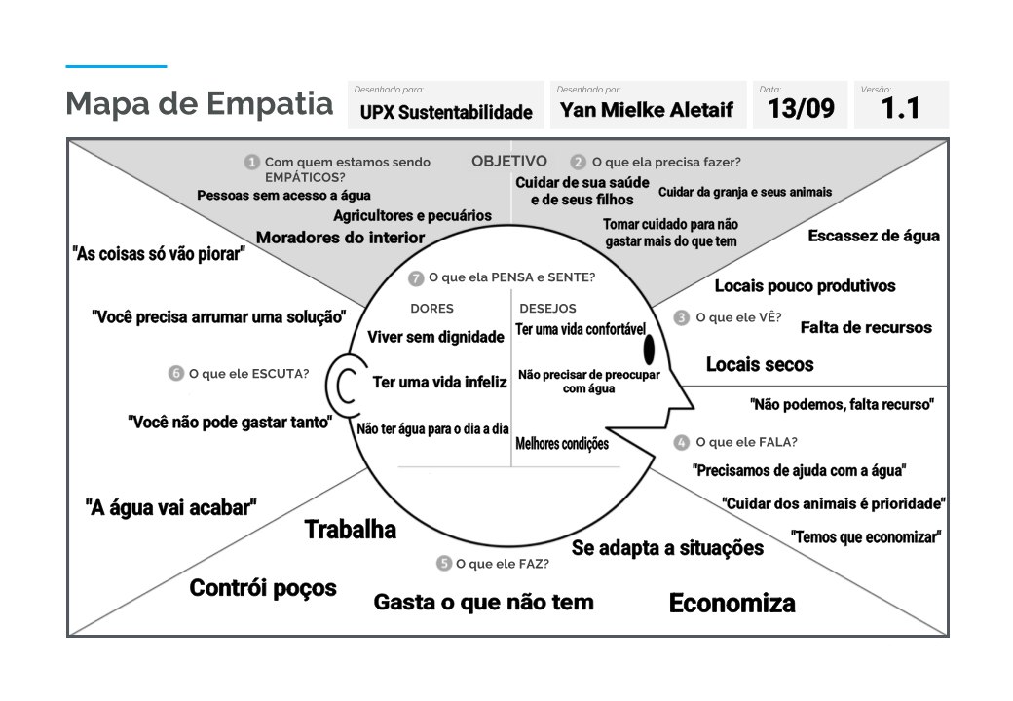
Fonte: Elaboração de Yan Mielke Aletaif

ANEXO II – ÁRVORE DE PROBLEMAS

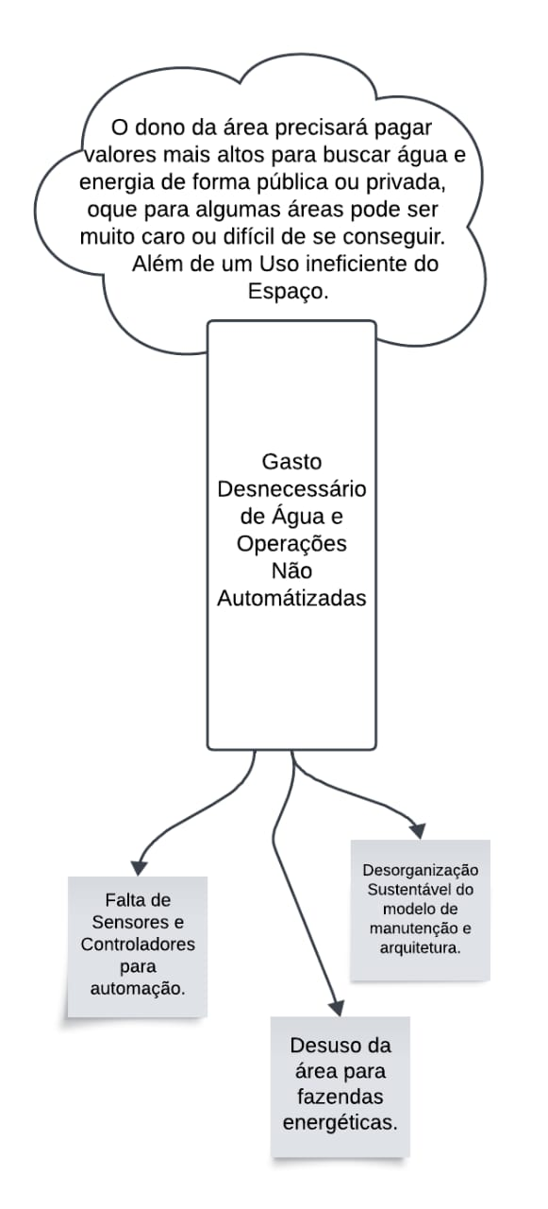
Fonte: Elaboração de João Pedro de Almeida Lagemann

REFERÊNCIAS

BRASIL. Ministério do Desenvolvimento Agrário e Agricultura Familiar. O Brasil que alimenta: uma celebração à agricultura familiar. Disponível em: https://www.gov.br/mda/pt-br/noticias/2024/10/o-brasil-que-alimenta-uma-celebracao-a-agricultura-familiar. Acesso em: 2 nov. 2024.

CANAL RURAL. Agricultura familiar do Brasil: qual é o tamanho? Disponível em: https://www.canalrural.com.br/agricultura/agricultura-familiar-do-brasil-qual-e-o-tamanho/. Acesso em: 2 nov. 2024.

FORBES. Granjas da Seara terão plataforma de gestão 100% digital. Disponível em: https://forbes.com.br/forbesesg/2021/07/granjas-da-seara-terao-plataforma-de-gestao-100-digital/. Acesso em: 2 nov. 2024.

EMPRESA DE PESQUISA ENERGÉTICA – EPE. Consumo de energia elétrica. Disponível em: https://www.epe.gov.br/pt/publicacoes-dados-abertos/publicacoes/consumo-de-energia-eletrica. Acesso em: 2 nov. 2024.

NAÇÕES UNIDAS. Secretário-geral da ONU pede ação climática urgente em discurso sobre impactos globais. Disponível em: https://news.un.org/pt/story/2024/10/1839691. Acesso em: 2 nov. 2024.

AGÊNCIA BRASIL. Brasil desperdiça 40% da água potável captada. Disponível em: https://agenciabrasil.ebc.com.br/radioagencia-nacional/meio-ambiente/audio/2023-06/brasil-desperdica-40-da-agua-potavel-captada. Acesso em: 2 nov. 2024.

